加密采集学生获取采集码途径及流程

重要提示：请务必提前注册、获取并保存采集码

一、学信网学信档案（手机端和pc端流程一致）
1.登录学信网，点击学信档案


2.查看本人学籍信息
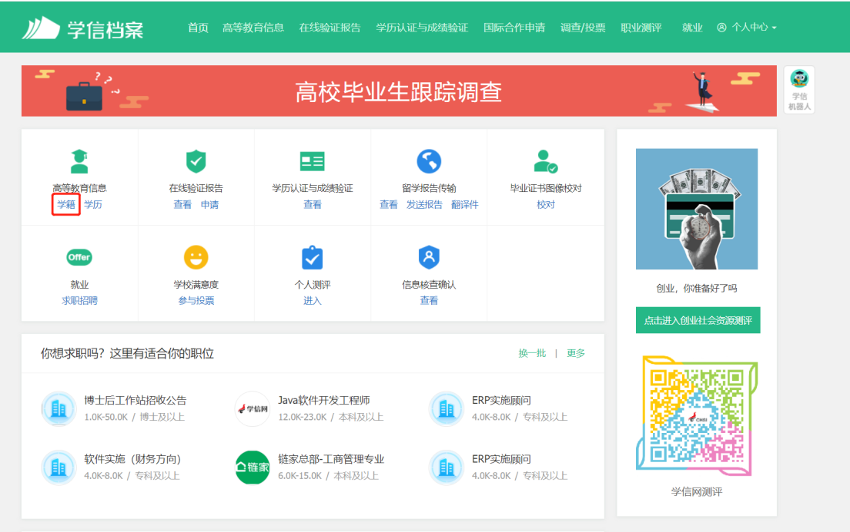

3.选择学籍，查看对应采集码并保存图片
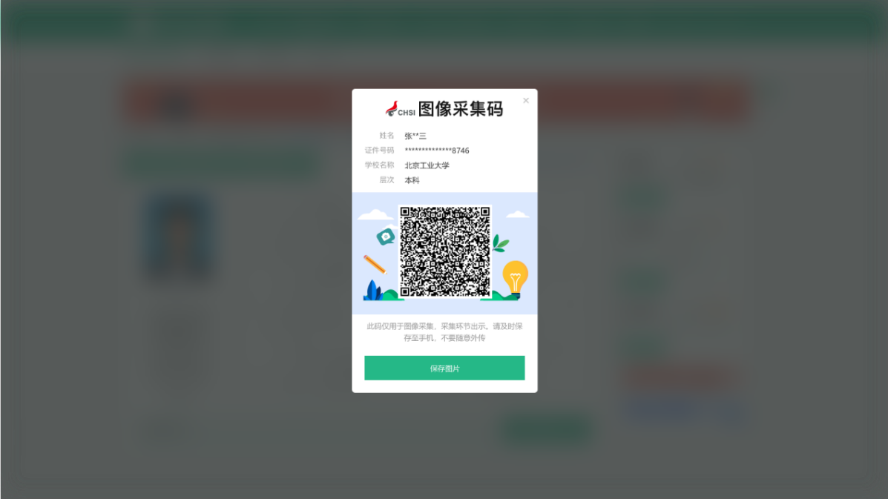

二、“学信网”微信公众号
1.关注学信网公众号，绑定学信网账号，点击“学信账号”，查看学籍学历信息
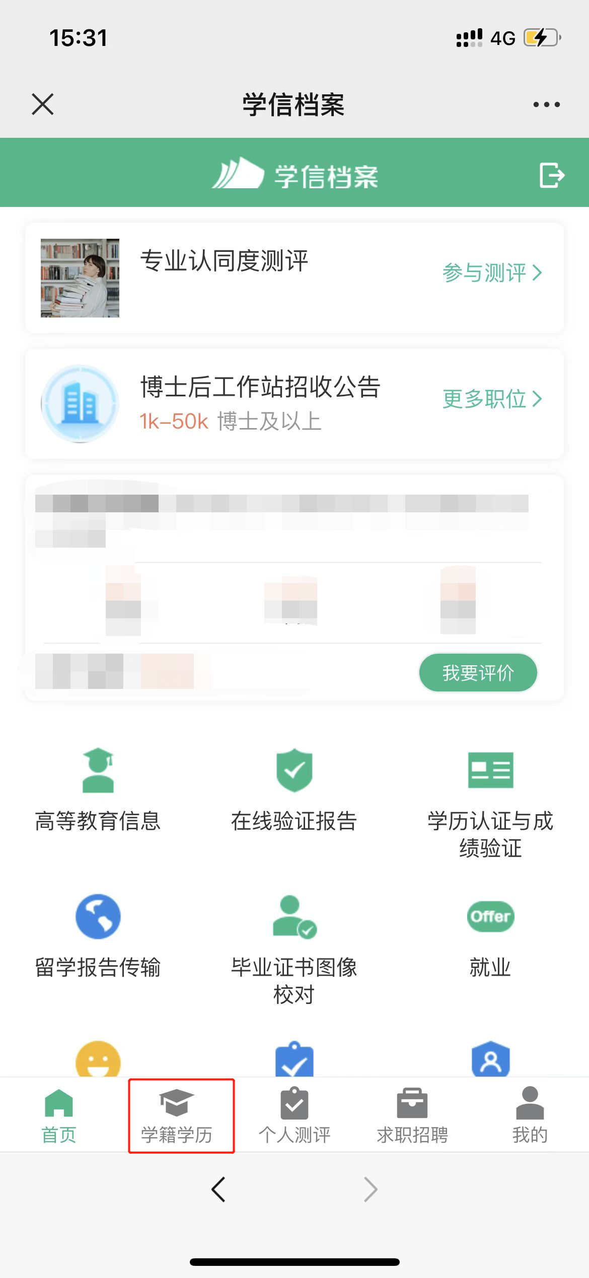
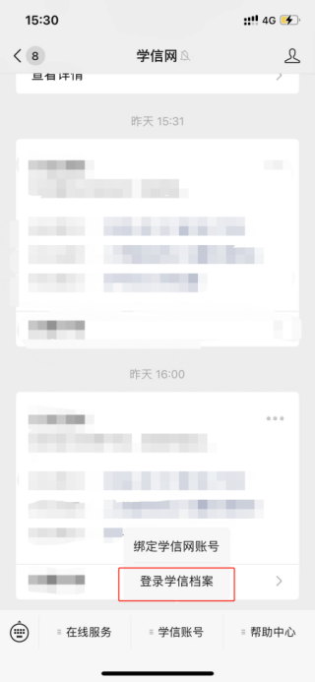

2.选择学籍，查看对应采集码
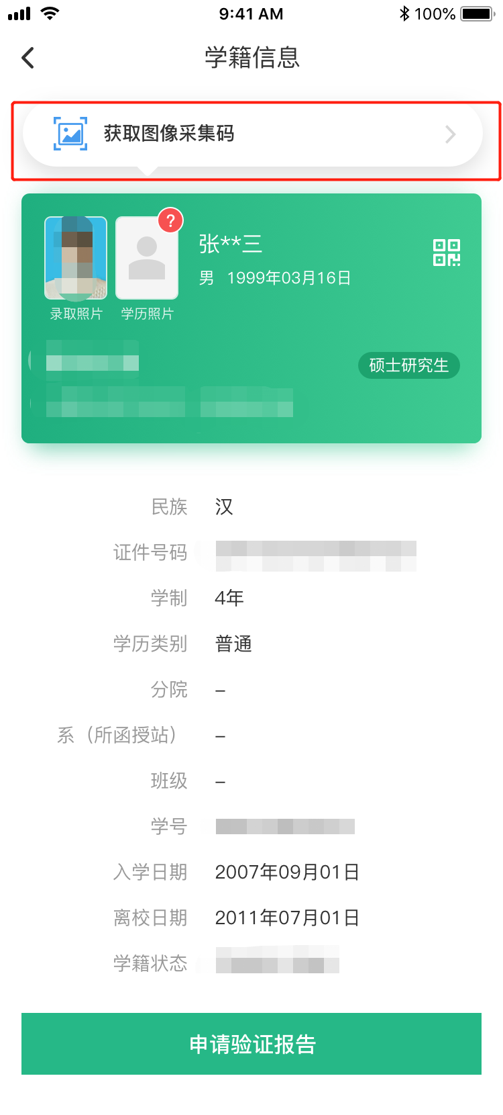
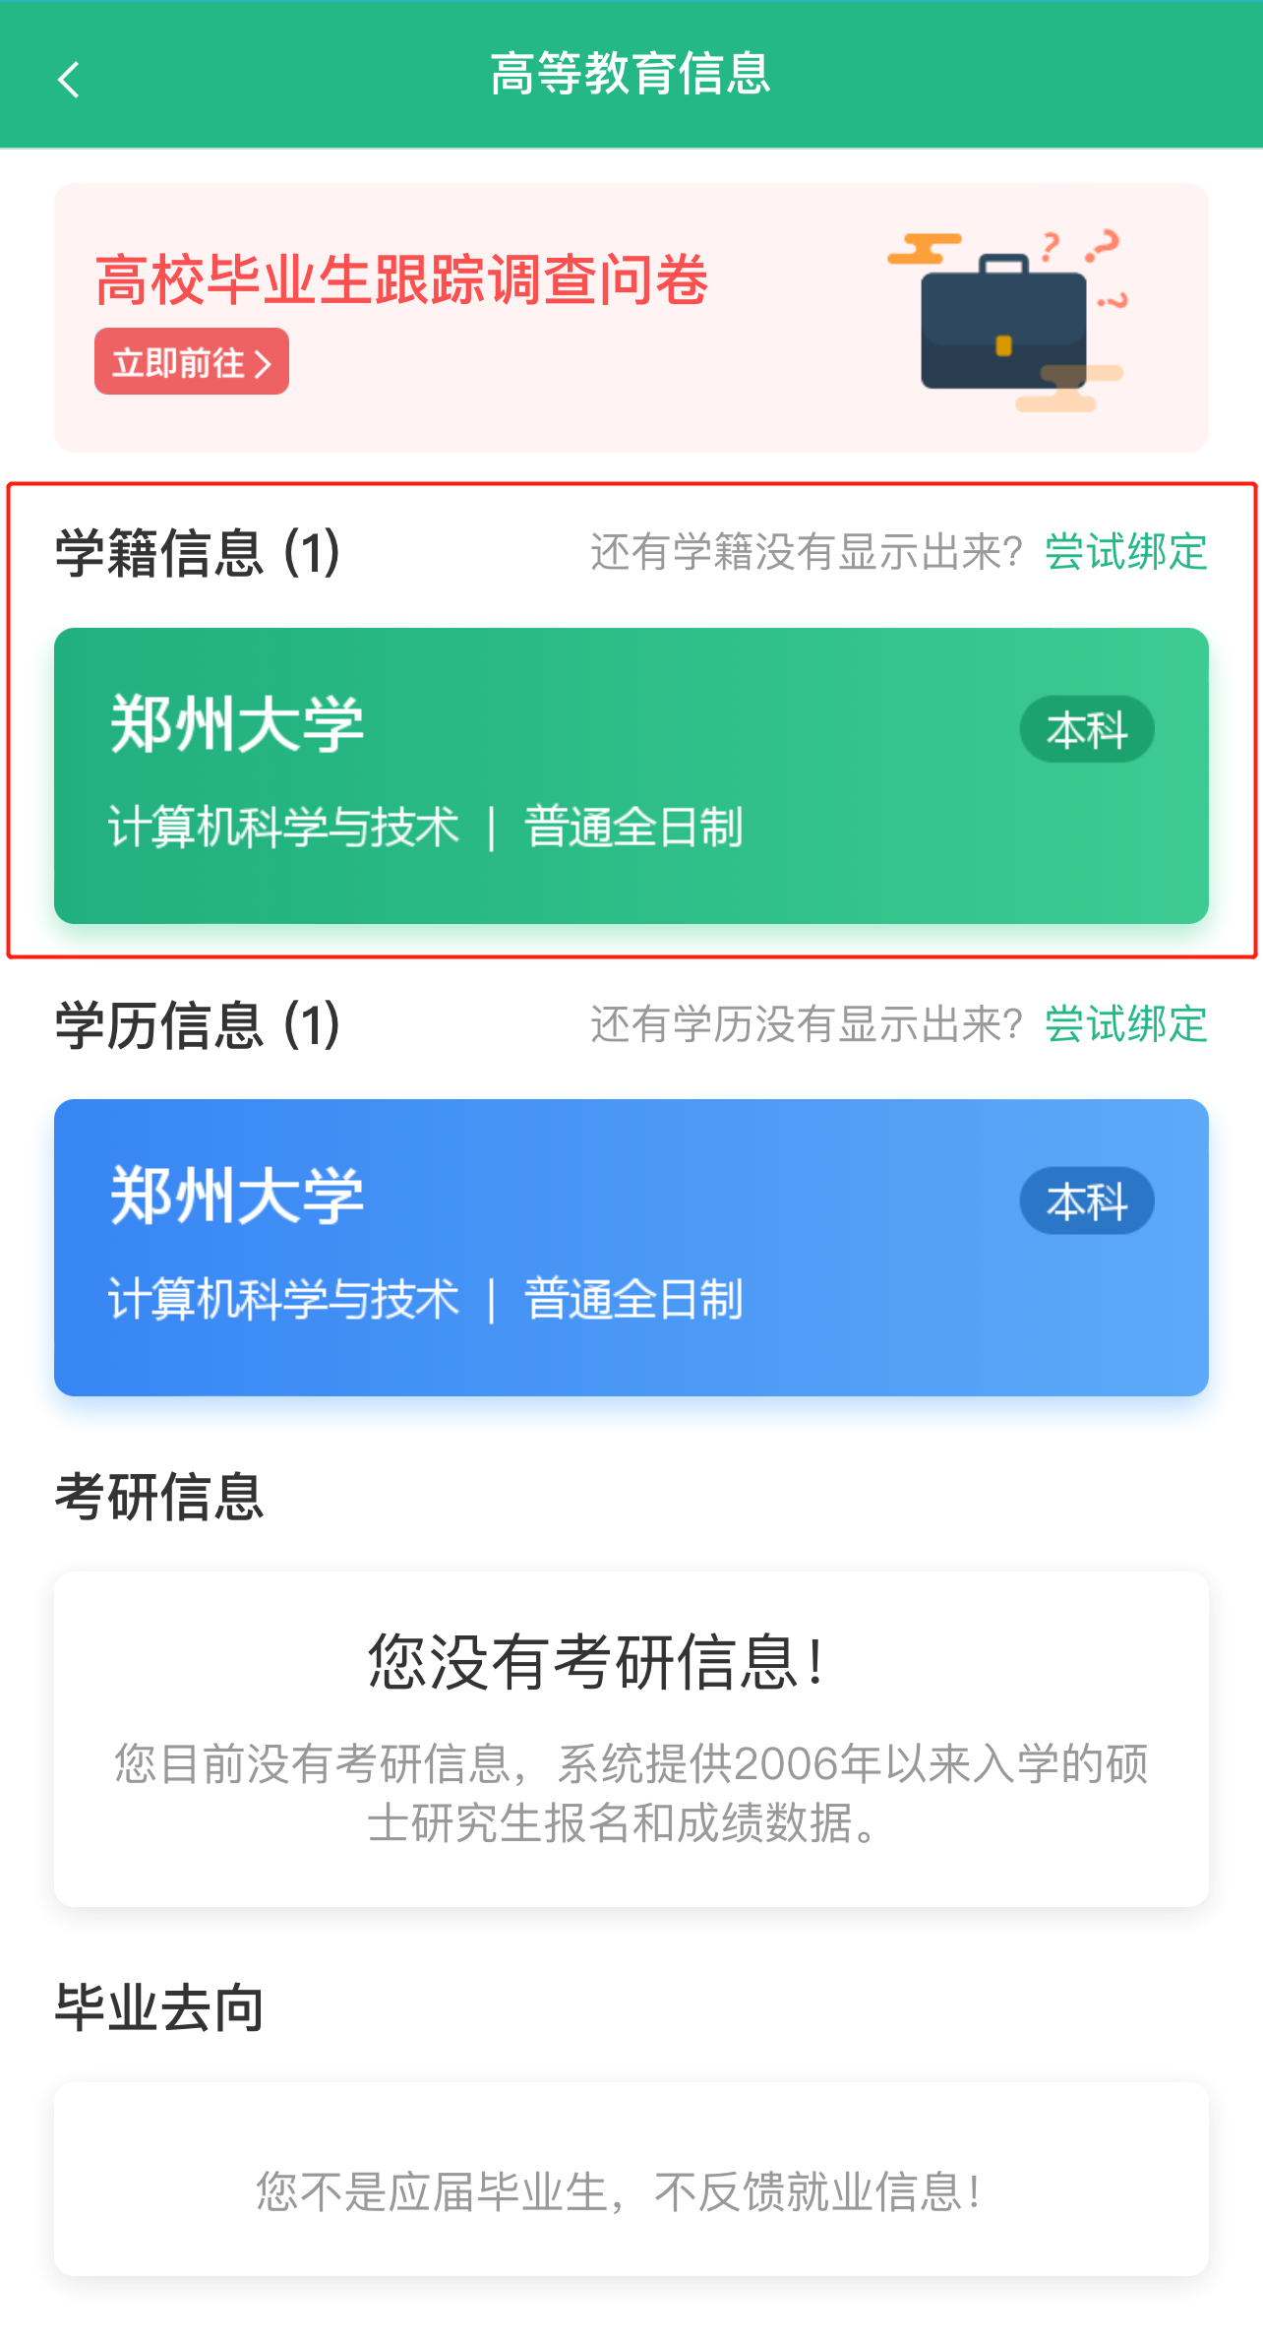

- 学信网APP
1.登录学信网APP，点击“学籍查询”，查看学籍学历信息
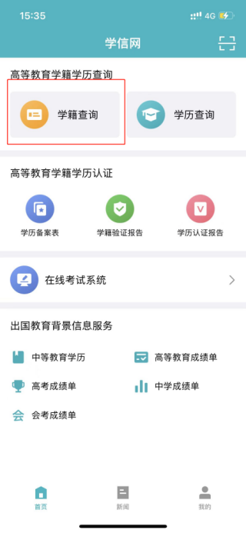

2.选择学籍，查看对应采集码

